Graz, am 9. September 2015

Betrifft: Pädagogische Qualifikation von Frau Annemarie Krenn

Hiermit wird bestätigt, dass Frau Annemarie Krenn pädagogische und fachdidaktische Lehrveranstaltungen am Institut für Anglistik im Ausmaß von 7 Semesterwochenstunden sowie Schulpraktika im Ausmaß von 25 Stunden mit Erfolg abgeschlossen hat. Frau Krenn hat dadurch die Voraussetzungen um als pädagogisch qualifizierte Person zu gelten mehr als erfüllt.

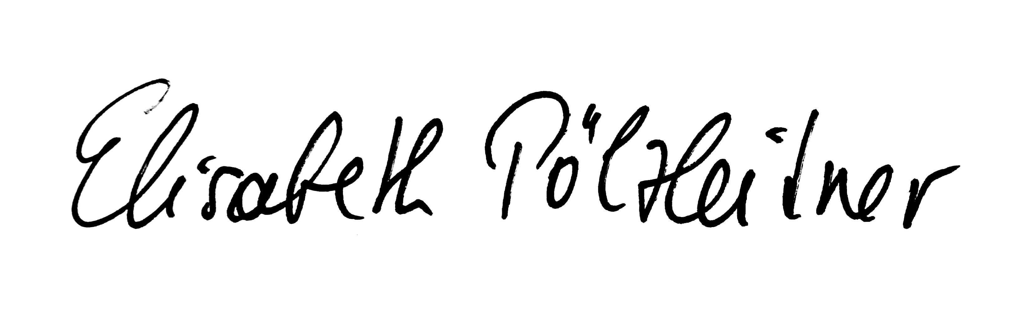

Dr. Elisabeth Pölzleitner
Koordinatorin für Fachdidaktik am Institut für Anglistik, Universität Graz

